**Консультация для родителей**

**«Виды дидактических игр»**

Игровая деятельность — это особая сфера человеческой активности, в которой личность не преследует никаких других целей, кроме получения удовольствия, удовольствия от проявления физических и духовных сил. Природа создала детские игры для всесторонней подготовки к жизни. Поэтому они имеют генетическую связь со всеми видами деятельности человека и выступают как специфически детская форма и познания, и труда, и общения, и искусства, и спорта. Отсюда и названия игр: познавательные, интеллектуальные, строительные, игра-труд, игра-общение, музыкальные игры, художественные, игры-драматизации, подвижные, спортивные...

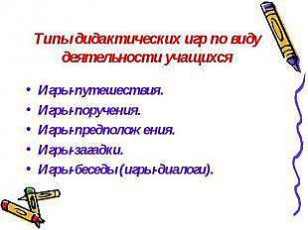

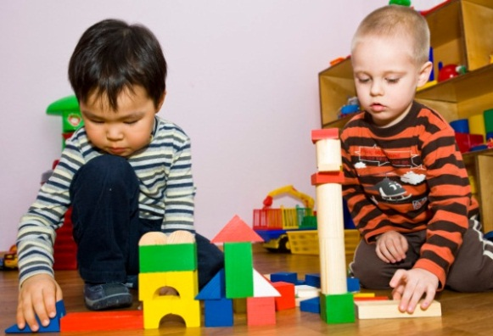Принято различать два основных типа игр: игры с фиксированными, открытыми правилами и игры со скрытыми правилами. Примером игр первого типа является большинство дидактических, познавательных и подвижных игр, сюда относят также развивающие интеллектуальные, музыкальные, игры-забавы, аттракционы.

Ко второму типу относят игры сюжетно-ролевые.

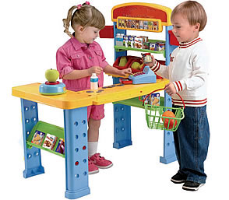

Правила в них существуют неявно. Они — в нормах поведения воспроизводимых героев: доктор сам себе не ставит градусник, пассажир не летает в кабине летчика. Дидактические игры различаются по обучающему содержанию, познавательной деятельности детей, игровым действиям и правилам, организации и взаимоотношениям детей, по роли преподавателя. Часто игры соотносятся с содержанием обучения и воспитания. В этой классификации можно представить следующие типы игр:  
игры по сенсорному воспитанию, словесные игры, игры по ознакомлению с природой, по формированию математических представлений и др. Иногда игры соотносятся с материалом: игры с дидактическими игрушками,  
настольно-печатные игры. Такая группировка игр подчеркивает их направленность на обучение, познавательную деятельность детей, но не раскрывает в достаточной мере основы дидактической игры — особенностей игровой деятельности детей, игровых задач, игровых действий и правил, организацию жизни детей, руководство воспитателя. Условно можно выделить несколько типов дидактических игр: игры-путешествия, игры-поручения, игры-предположения, игры-загадки, игры-беседы (игры-диалоги).Игры-путешествия имеют сходство со сказкой, ее развитием, чудесами. Игра-путешествие отражает реальные факты или события, но обычное раскрывает через необычное, простое—через загадочное, трудное — через преодолимое, необходимое — через интересное. Все это происходит в игре, в игровых действиях, становится близким ребенку, радует его. Цель игры-путешествия — усилить впечатление, придать познавательному содержанию чуть-чуть сказочную необычность, обратить внимание детей на то, что находится рядом, но не замечается ими. Игры-путешествия обостряют внимание, наблюдательность, осмысление игровых задач, облегчают преодоление трудностей и достижение успеха. Игры-путешествия всегда несколько романтичны. Именно это вызывает интерес и

активное участие в развитии сюжета игры, обогащение игровых действий, стремление овладеть правилами игры и получить результат: решить задачу, что-то узнать, чему-то научиться. Роль педагога в игре сложна, требует знаний, готовности ответить на вопросы детей, играя с ними, вести процесс обучения незаметно.

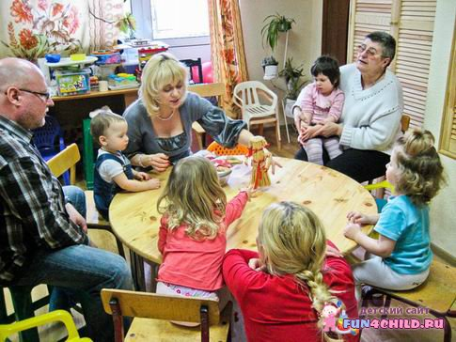

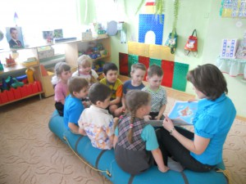 **Игра-путешествие** — игра действия, мысли, чувств ребенка, форма удовлетворения его потребностей в знании. В названии игры, в формулировке игровой задачи должны быть "зовущие слова", вызывающие интерес детей, активную игровую деятельность. В игре-путешествии используются многие способы раскрытия познавательного содержания в сочетании с игровой деятельностью: постановка задач, пояснение способов ее решения, иногда разработка маршрутов путешествия, поэтапное решение задач, радость от ее решения, содержательный отдых. В состав игры-путешествия иногда входит песня, загадки, подарки и многое другое. Игры-путешествия иногда неправильно отождествляются с экскурсиями. Существенное различие их заключается в том, что экскурсия — форма прямого обучения и разновидность занятий. Целью экскурсии чаще всего является ознакомление с чем-то, требующим непосредственного наблюдения, сравнения с уже известным. Иногда игру-путешествие отождествляют с прогулкой. Но прогулка чаще всего имеет оздоровительные цели. Познавательное содержание может быть и на прогулке, но оно является не основным, а сопутствующим.  
  
 **Игры-поручения** имеют те же структурные элементы, что и игры-путешествия, но по содержанию они проще и по продолжительности короче. В основе их лежат действия с предметами, игрушками, словесные поручения.

Игры-предположения "Что было бы..?" или "Что бы я сделал...", "Кем бы хотел быть и почему?", "Кого бы выбрал в друзья?" и др. Иногда началом такой игры может послужить картинка. Дидактическое содержание игры заключается в том, что перед детьми ставится задача и создается ситуация, требующая осмысления последующего действия. Игровая задача заложена в самом названии "Что было бы..?" или "Что бы я сделал...". Игровые действия определяются задачей и требуют от детей целесообразного предполагаемого действия в соответствии с поставленными условиями или созданными обстоятельствами. Дети высказывают предположения, констатирующие или обобщенно-доказательные. Эти игры требуют умения соотнести знания с обстоятельствами, установления причинных связей. В них содержится и соревновательный элемент: "Кто быстрее сообразит?".  
 **Игры-загадки**. Возникновение загадок уходит в далекое прошлое. Загадки создавались самим народом, входили в обряды, ритуалы, включались в праздники. Они использовались для проверки знаний, находчивости. В этом и заключается очевидная педагогическая направленность и популярность загадок как умного развлечения. В настоящее время загадки, загадывание и отгадывание, рассматриваются как вид обучающей игры. Основным признаком загадки является замысловатое описание, которое нужно расшифровать (отгадать и доказать). Описание это лаконично и нередко оформляется в виде вопроса или заканчивается им. Главной особенностью загадок является логическая задача. Способы построения логических задач различны, но все они активизируют умственную деятельность ребенка. Детям нравятся игры-загадки. Необходимость сравнивать, припоминать, думать, догадываться—доставляет радость умственного труда. Разгадывание загадок развивает способность к анализу, обобщению, формирует умение рассуждать, делать выводы, умозаключения.   
 **Игры-беседы** (диалоги). В основе игры-беседы лежит общение педагога с детьми, детей с педагогом и детей друг с другом. Это общение имеет особый характер игрового обучения и игровой деятельности детей. В игре-беседе воспитатель часто идет не от себя, а от близкого детям персонажа и тем самым не только сохраняет игровое общение, но и усиливает радость его, желание повторить игру. Однако игра-беседа таит в себе опасность усиления приемов прямого обучения. Воспитательно-обучающее значение заключено в содержании сюжета—темы игры, в возбуждении интереса к тем или иным аспектам объекта изучения, отраженного в игре. Познавательное содержание игры не лежит "на поверхности": его нужно найти, добыть—сделать открытие и в результате что-то узнать. Ценность игры-беседы заключается в том, что она предъявляет требования к активизации эмоционально-мыслительных процессов: единства слова, действия, мысли и воображения детей. Игра-беседа воспитывает умение слушать и слышать вопросы учителя, вопросы и ответы детей, умение

сосредоточивать внимание на содержании разговора, дополнять сказанное, высказывать суждение. Все это характеризует активный поиск решения поставленной игрой задачи. Немалое значение имеет умение участвовать в беседе, что характеризует уровень воспитанности. Основным средством игры-беседы является слово, словесный образ, вступительный рассказ о чем-то. Результатом игры является удовольствие, полученное детьми.

